编号：0983-2021
不符合项报告
企业名称： | 重庆星源玻璃器皿有限责任公司 | 不符合报告编号： | 01
受审核部门: 生产部 陪同人员:刘泰华
不符合事实描述：
查出厂编号HC70540411470的“氧压力表”，其检定日期为2021年2月17日，有效日期2021年8月16日，查该测量设备周期间隔为6个月，该检定证书的检定日期已过期，不符合7.3.2朔源性条款。

不符合认证审核准则条款号：GB/T19022-2003 7.3.2条款_的要求。_____________
不符合程度：主要不符合____；次要不符合_√____；
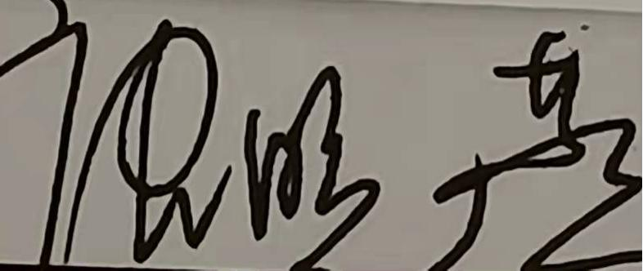
审核员(签名) 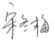 陪同人员(签名)_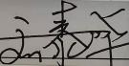________
企业部门代表（签名）_________
日期:2021年9月24日
纠正措施:
立即整改，将出厂编号HC70540411470的“氧压力表立即送检。

企业部门代表签名: 审核员签名:
纠正措施完成情况:
措施有效，同意关闭。
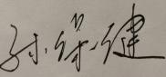
审核组代表签名: 日期：2021年9月2日
可另附页

